# Klassenfahrt von Henrike

**Klassenfahrtbetreuung mit "Helferherz" Lars**

**Helferherz Lars begleitet die Schülerin Henrike auf Klassenfahrt. Es ging vom 24. bis 28. April von Rotenburg nach Niebüll. Henrike hat Diabetes Typ 1 und Zöliakie. Für die Mutter bedeutete die kompetente Betreuung eine Pause vom 24/7 Dia-Management und dass die Alarme auf "stumm" gestellt werden konnten.**

Helferherz Lars ist erst seit Kurzem im Projekt KlaFa und hat bei seinem ersten Einsatz die elfjährige Henrike auf Klassenfahrt nach Niebüll an die Nordsee begleitet.

Aufgeregt startete Lars (Diabetiker Typ 1) in die Vorbereitungen und erfuhr am Vortag der Abfahrt nach Niebüll, als er bei der Familie von Henrike angekommen war, dass es in der Klasse zwei weitere Diakids gibt. Alle drei Diabeteskinder wären im Zimmer neben ihm untergebracht. Weder Projektleiterin noch Lars wussten vorher Bescheid. Das war eine große Herausforderung für seine Klassenfahrtbegleitung: Erster Einsatz für KlaFa, der eigene Typ 1 und drei Kinder mit Diabetes und außerdem noch Zöliakie. Lars ließ es sich nicht nehmen, auch auf die anderen zwei Diabeteskinder bezüglich der Blutzuckerwerte zu achten.

Vier Mal Diabetes Typ 1 - Herausforderung gemeistert !! Henrikes Blutzuckerwerte zu 87% im Zielbereich - Und Lars hat Lust auf eine weitere Fahrt bei KlaFa…!!

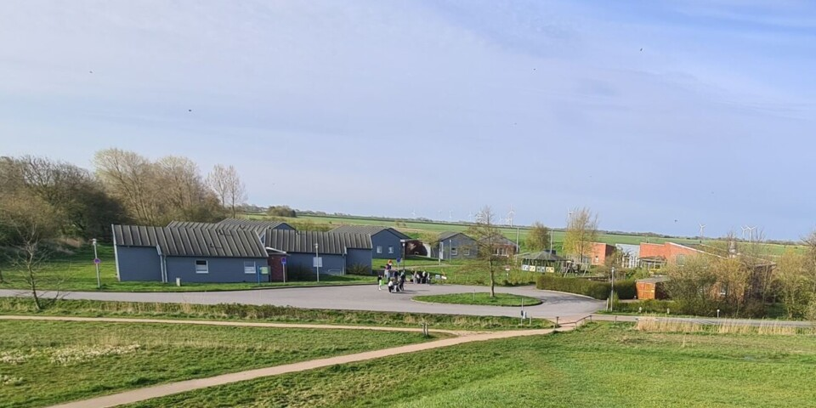*Klassenfahrtbetreuung von Henrike durch Helferherz Lars, Unterkunft in Niebüll Bild: Lars*

### Reisetagebuch von Lars

Die Wettervorhersage war miserabel, aber durch reichlich gute Laune wurden die Regenwolken in den meisten Fällen einfach weggeblasen.

Am Dienstag wurde bei einer Rally die Stadt Niebüll erkundet. Doch auch trotz viel Bewegung konnte Henrike einfach die Zeit genießen. Ab und an einen kleinen Muffin als Sport BE gereicht zu bekommen, empfand Henrike auch eher nett als lästig. Die Jugendherberge ist sehr gut auf die Zöliakie von Henrike eingegangen, es gab extra gekochte glutenfreie Gerichte und morgens wurden glutenfreie Brötchen separat aufgebacken. Beim Museumsbesuch auf Föhr konnte Henrike mit ihrer Gruppe den Tagessieg einholen, dies wurde natürlich bei der Siegerehrung belohnt.

Am nächsten Tag ging es mit dem Zug auf die Insel Sylt. Auf Sylt konnten Fische, Haie und Rochen im Aquarium bewundert werden. Beim anschließenden Strandspaziergang konnte die Kinder sich die Ohren frei pusten lassen. Ein Kind konnte es sich aber nicht nehmen lassen, bei eisigen 9 Grad Wassertemperatur einmal kurz ins Wasser zu gehen.

Bei der Disco am Abend konnten dann die letzten Reserven aufgebraucht werden und die letzten Rosen verteilt werden.

Zurück bleiben großartige Erinnerungen und Eindrücke von der Nordsee in denen Diabetes und Zöliakie kaum Raum eingenommen haben und trotzdem richtig gute Werte erreicht wurden.

*Lars*

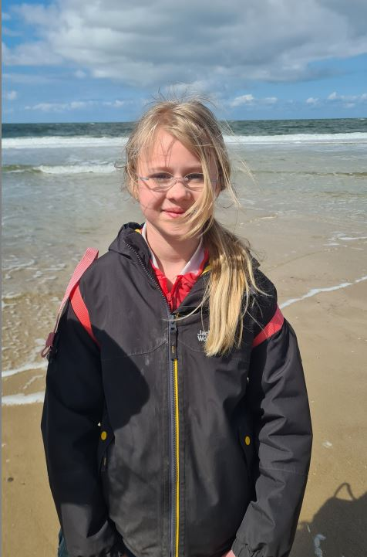

Viel Spaß hatten Henrike und Helferherz Lars auf der Schulfahrt nach Niebüll in Nordfriesland, April 2023, Foto Lars

Tipp für andere Eltern/Lehrer – bitte Bescheid geben, wenn es noch weitere Diabeteskinder auf der Fahrt gibt, damit alles im Vorfeld gut vorbereitet werden kann.

*Kathleen Brockelmann*